Міністерство освіти і науки України

Національний університет «Львівська політехніка»

Інститут комп’ютерних наук та інформаційних технологій

Кафедра автоматизованих систем управління



**Звіт**

до лабораторної роботи № 1

з дисципліни

​Прикладне програмування

на тему:

“ Робота з класами”

Виконав: студент гр. ОІ-25

**Паньків Олег**

Прийняв: Римар Ю.М.

Львів – 2025

Мета роботи: Навчитися працювати з класами на java.

Хід роботи

Варіант№9

Індивідуальне завдання:

1. Створити проект, що складається з двох класів: основного (Main) та класу для представлення об’єкта відповідно специфікації, що наведена у варіанті індивідуального завдання. Кожний клас повинен бути розміщений у окремому пакеті. У створеному класі визначити приватні поля для зберігання указаних даних, конструктори для створення об’єктів та відкриті методи setValue(), getValue(), toString() для доступу до полів об’єкту.

2. В основному класі програми визначити методи, що створюють масив об'єктів. Задати критерії вибору даних та вивести ці дані на консоль ( використати метод toString() ). Для кожного критерію створити окремий метод.

3. Виконати програму, та пересвідчитись, що дані зберігаються та коректно виводяться на екран відповідно до вказаних критеріїв.

Лістинг програми та результати виконання:

package org.example;

import pack.Product;

import java.util.ArrayList;

import java.util.Scanner;

//TIP To <b>Run</b> code, press <shortcut actionId="Run"/> or

// click the <icon src="AllIcons.Actions.Execute"/> icon in the gutter.

public class Main {

public static void main(String[] args) {

ArrayList<Product> products = new ArrayList<>();

int i = 0 ;

while(i==0){

menu();

switch(choise(products)){

case 1: createList(products);break;

case 8: i = 1 ;

}

}

}

public static void createList(ArrayList<Product> products) {

String id;

String name;

String vurobnuk;

Scanner sc = new Scanner(System.in);

int zina, termin, kilkist;

while (true) {

System.out.println("Введіть id товару( 0 щоб зупинити ввід): ");

id = sc.nextLine();

if (id.trim().equals("0")) {

break;

}

System.out.println("Введіть назву товару: ");

name = sc.nextLine();

System.out.println("Введіть виробника товару: ");

vurobnuk = sc.nextLine();

System.out.println("Введіть ціну товару: ");

zina = sc.nextInt();

System.out.println("Введіть термін придатності товару(в місяцях): ");

termin = sc.nextInt();

System.out.println("Введіть кількість товару: ");

kilkist = sc.nextInt();

sc.nextLine();

Product prod = new Product(id, name, vurobnuk, zina, termin, kilkist);

products.add(prod);

}

return ;

}

public static void menu(){

System.out.println("Меню:");

System.out.println("1.Створити список продуктів.");

System.out.println("2.Вивести весь список.");

System.out.println("3.Додати новий продукт до списку.");

System.out.println("4.Вивести список продуктів за назвою.");

System.out.println("5.Вивести список продуктів за назвою і ціною не більше заданої.");

System.out.println("6.Вивести список продуктів з терміном придатності більше заданого.");

System.out.println("7.Видалити продукт з списку.");

System.out.println("8.Вийти з програми.");

}

public static int choise(ArrayList<Product>products){

Scanner sc = new Scanner(System.in);

int n = sc.nextInt();

switch(n){

case 1: return 1;

case 2: PrintList(products);break;

case 3: AddToList(products);break;

case 4: PrintByName(products);break;

case 5: PrintByZina(products);break;

case 6: PrintByTermin(products);break;

case 7: Delete(products);break;

case 8: return n;

}

return n;

}

public static void PrintList(ArrayList<Product> products){

System.out.println("Список продуктів:");

for (int i = 0; i < products.size(); i++) {

if(products.get(i).getStan()) {

System.out.println(products.get(i).toString());

}

}

System.out.println(products.size());

}

public static void PrintByZina(ArrayList<Product> products) {

Scanner sc = new Scanner(System.in);

System.out.println("Введіть назву:");

String name = sc.nextLine();

System.out.println("Введіть максимальну ціну:");

int zina = sc.nextInt();

System.out.println("Список продуктів за назвою " + name + ":");

for (int i = 0; i < products.size(); i++) {

if (products.get(i).getName().equals(name)&products.get(i).getStan())

System.out.print(products.get(i).toString());

}

System.out.println("Список продуктів за назвою " + name + " та ціною не більше " + zina + ":");

for (int i = 0; i < products.size(); i++) {

if ((products.get(i).getName().equals(name) && products.get(i).getValue() <= zina)&&products.get(i).getStan())

System.out.print(products.get(i).toString());

}

}

public static void PrintByName(ArrayList<Product> products) {

Scanner sc = new Scanner(System.in);

System.out.println("Введіть назву:");

String name = sc.nextLine();

System.out.println("Список продуктів за назвою " + name + ":");

for (int i = 0; i < products.size(); i++) {

if (products.get(i).getName().equals(name)&&products.get(i).getStan())

System.out.print(products.get(i).toString());

}

}

public static void PrintByTermin(ArrayList<Product> products){

Scanner sc = new Scanner(System.in);

System.out.println("Введіть мінімальний термін придатності: ");

int termin = sc.nextInt();

System.out.println("Список продуктів за терміном придатності більше " + termin + "м:");

for (int i = 0; i < products.size(); i++) {

if (products.get(i).getTermin()>=termin && products.get(i).getStan())

System.out.print(products.get(i).toString());

}

}

public static void AddToList(ArrayList<Product> products){

String id;

String name;

String vurobnuk;

Scanner sc = new Scanner(System.in);

int zina, termin, kilkist;

System.out.println("Введіть id товару: ");

id = sc.nextLine();

System.out.println("Введіть назву товару: ");

name = sc.nextLine();

System.out.println("Введіть виробника товару: ");

vurobnuk = sc.nextLine();

System.out.println("Введіть ціну товару: ");

zina = sc.nextInt();

System.out.println("Введіть термін придатності товару(в місяцях): ");

termin = sc.nextInt();

System.out.println("Введіть кількість товару: ");

kilkist = sc.nextInt();

Product prod = new Product(id, name, vurobnuk, zina, termin, kilkist);

products.add(prod);

}

public static void Delete(ArrayList<Product> products){

Scanner sc = new Scanner(System.in);

System.out.println("Введіть id продукта для видалення:");

String id = sc.nextLine();

for(int i = 0 ; i< products.size();i++){

if(products.get(i).getId().equals(id)){

products.get(i).setStan(false);

}

}

}

}

package pack;

public class Product {

String id;

String name;

String vurobnuk;

int zina, termin, kilkist;

boolean p;

public Product(String id, String name, String vurobnuk, int zina, int termin, int kilkist) {

this.id = id;

this.name = name;

this.vurobnuk = vurobnuk;

this.zina = zina;

this.termin = termin;

this.kilkist = kilkist;

this.p = true;

}

public Product() {

this.id = "noun";

this.name = "noun";

this.vurobnuk = "noun";

this.zina = 0;

this.termin = 0;

this.kilkist = 0;

this.p = false;

}

public void setValue(int zina) {

this.zina = zina;

}

public int getValue() {

return this.zina;

}

public int getTermin() {

return this.termin;

}

public String getName() {

return this.name;

}

public String getId(){

return this.id;

}

public String toString() {

return "\nПродукт{" + "\n" +

"id=" + id + "\n" +

"Назва='" + name + '\n' +

"Виробник='" + vurobnuk + '\n' +

"Ціна=" + zina + "\n" +

"Термін придатності=" + termin + "м \n" +

"кількість=" + kilkist + "\n" +

'}';

}

public boolean getStan() {

return p;

}

public void setStan(boolean p) {

this.p = p;

}

}

Результати виконання:

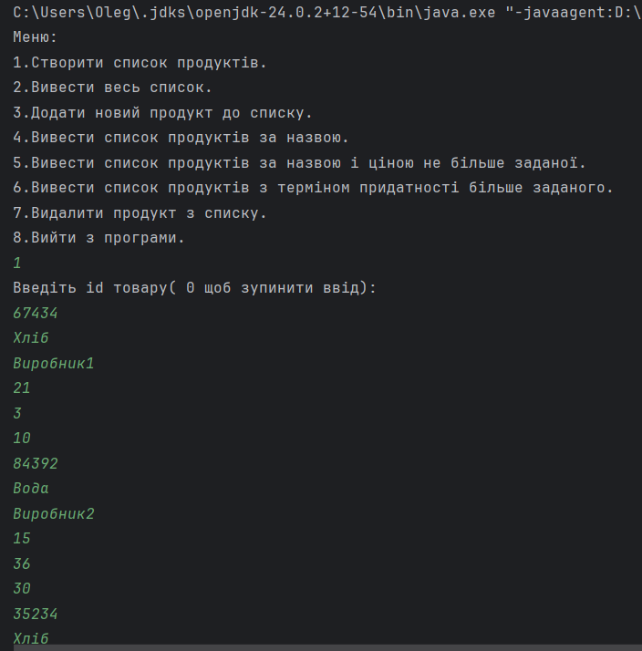

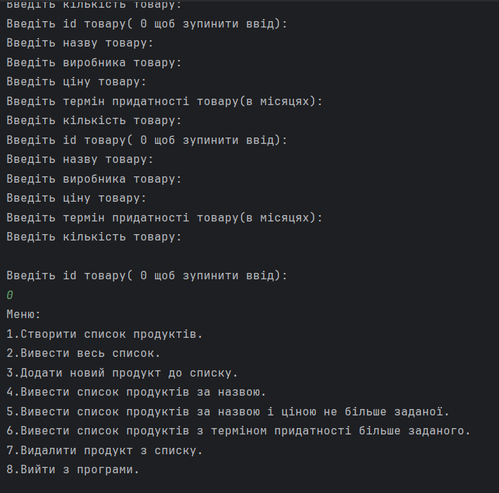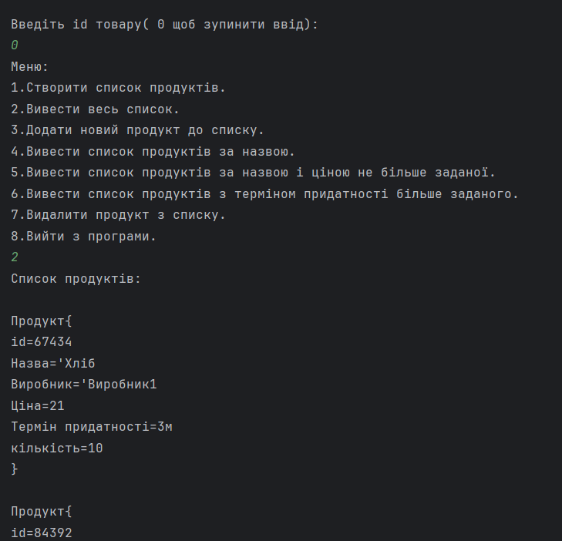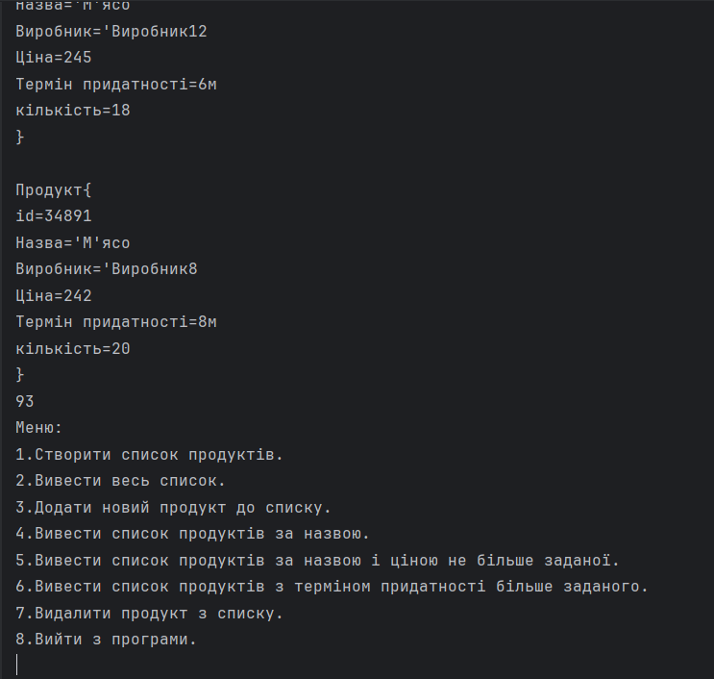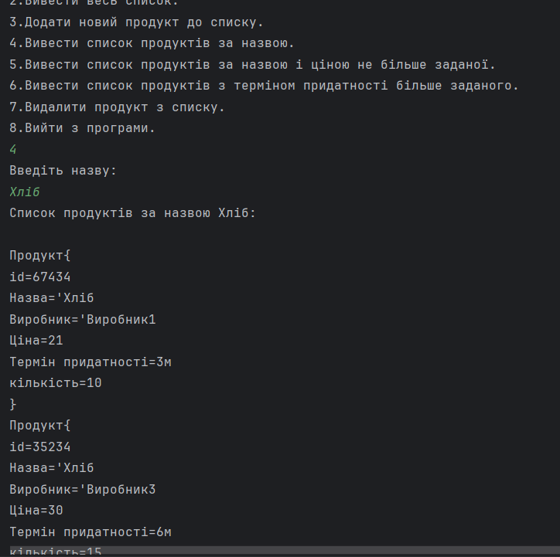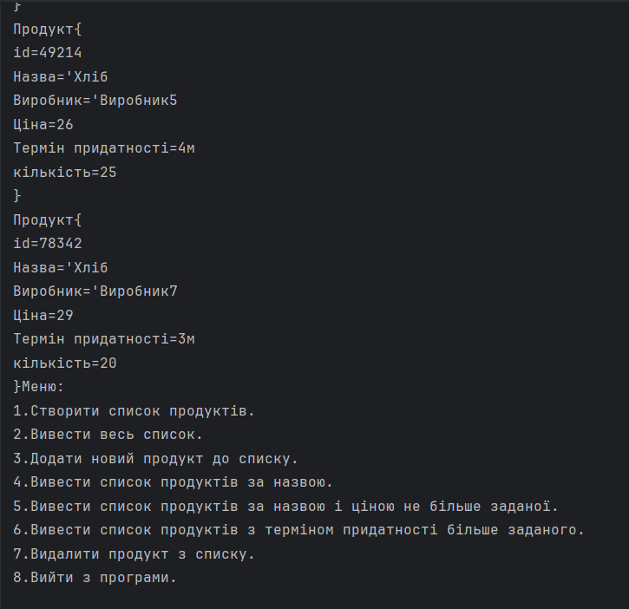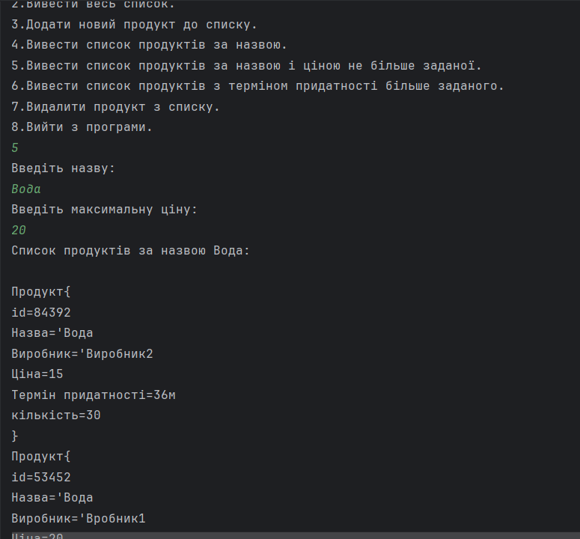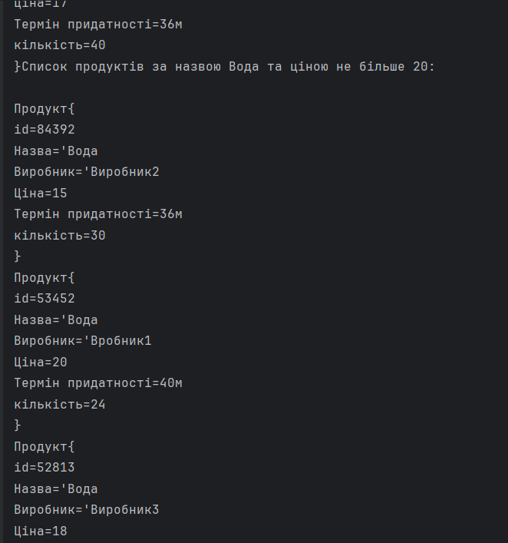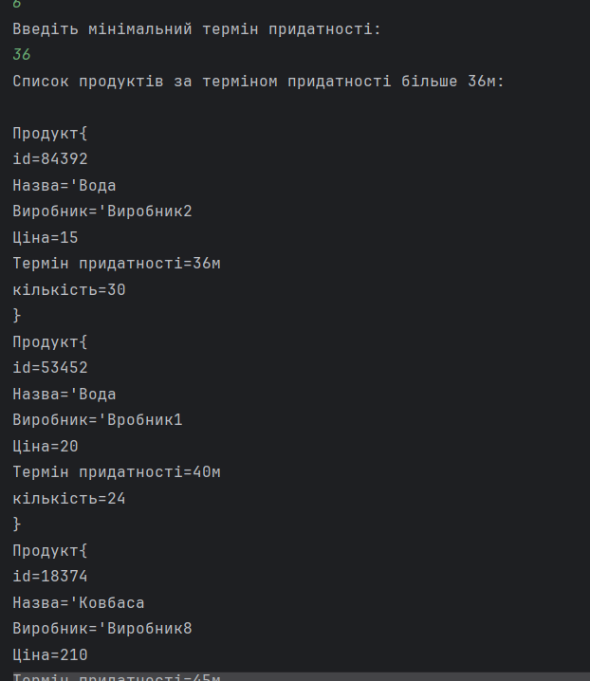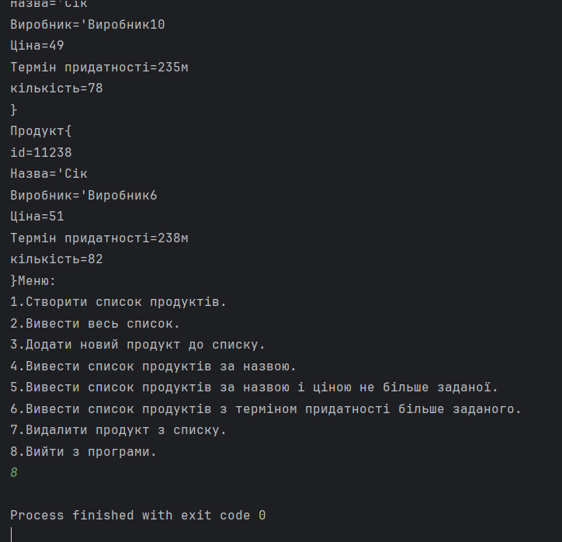

Висновок: виконуючи цю лабораторну роботу , я навчився працювати з класами на мові java. Навчився робити введення і виведення , за певними параметрами , формувати об’єкти, зберігати, та працювати з ними.